华能石岛湾核电开发有限公司
核安全文化展室布置需求

编制：

批准：

2021年11月18日

1.编制目的
为了高质量完成华能石岛湾核电开发有限公司核安全文化展室布展工作，搭建从业人员和社会公众教育平台，编制本文件。
2.主要内容
2.1展室布置。展室长度7.14米，宽6米总面积约43平方米；展室建筑高度4.3米，现有吊顶后净高3.14米；两面为落地窗体，门宽约1.4米。
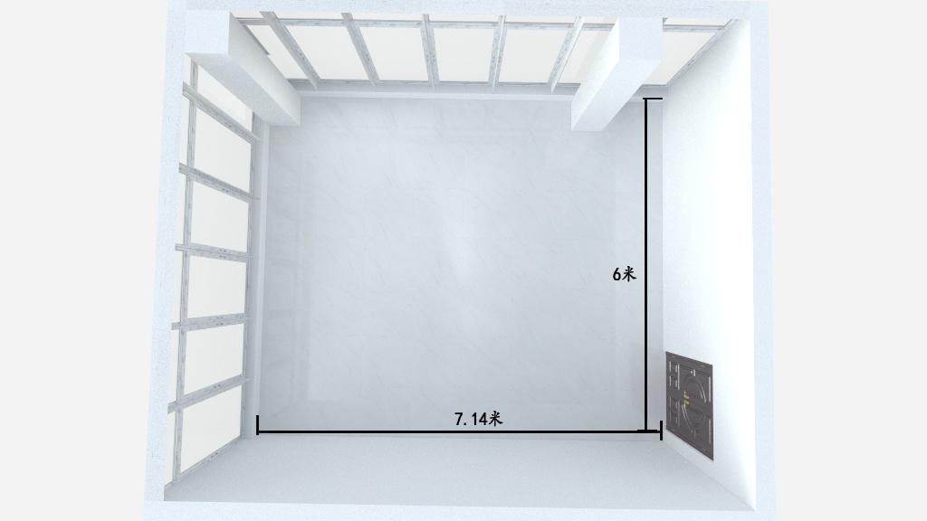

展室布局
2.2 展室入口改造。改造展室入口及华能石岛湾核电科技馆接待台。
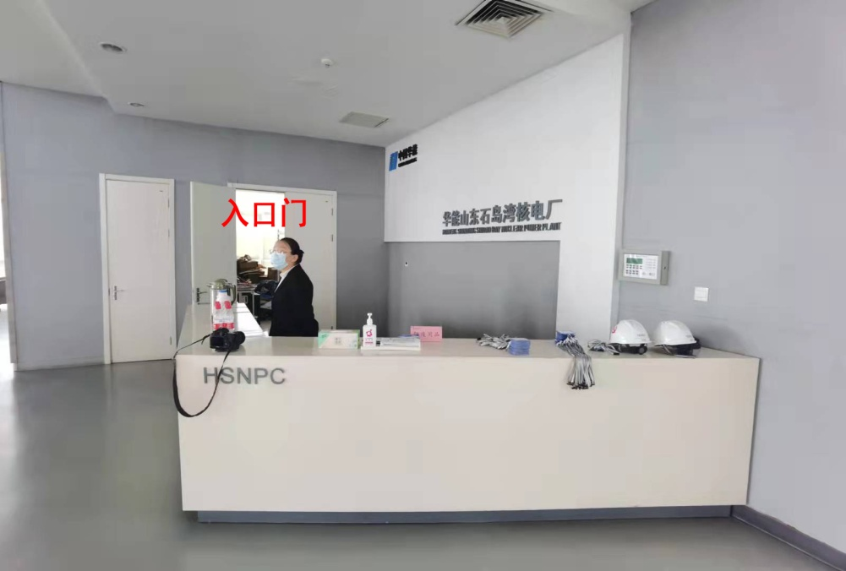

科技馆接待台

3.技术要求
3.1 展室内部进行布展工作，应依托现有墙体进行施工。示意图（本示意图为结构示意，不代表最终设计需求）如下:
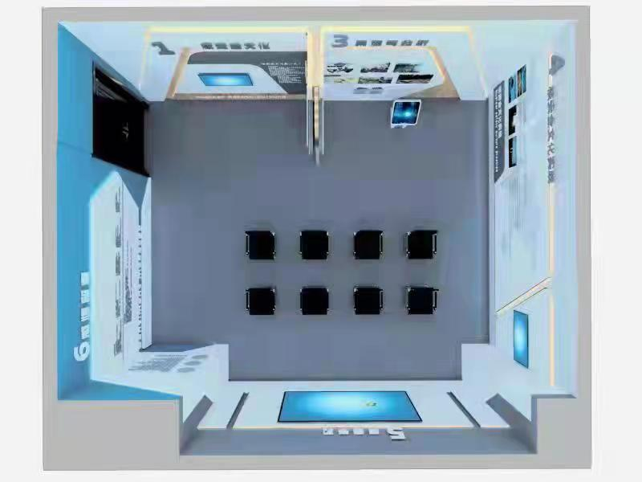

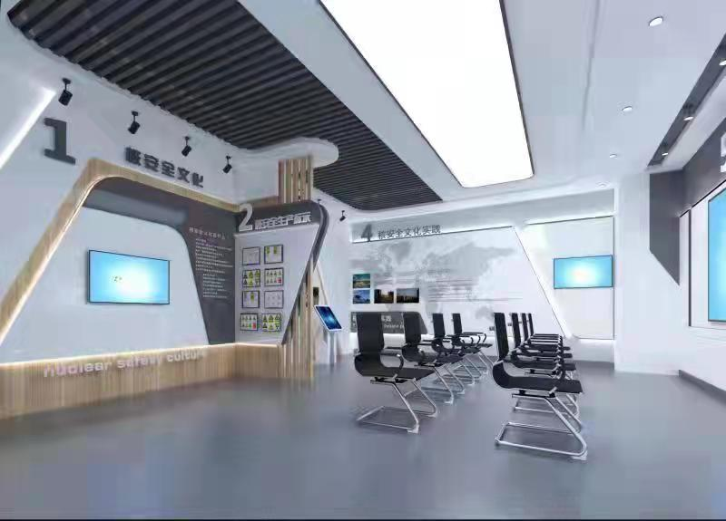

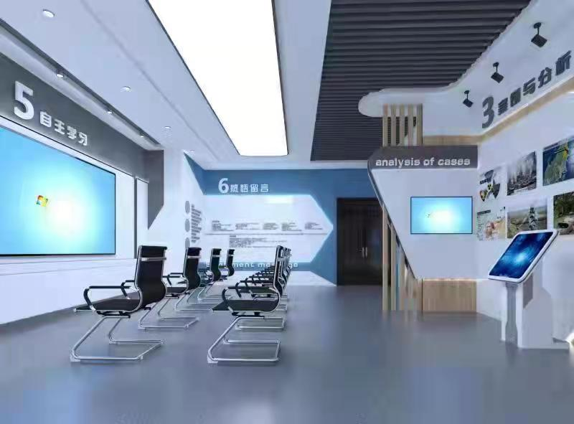

（注：本示意图为结构示意，不代表最终设计需求）

3.2 展室布置设计应具有风格统一性、内容连贯性，并设置以下展出模块。
3.2.1 模块一：核安全文化
介绍通过对核安全事故的不断反思与总结，核安全文化产生、发展的整体过程，阐述核安全体系不断健全与完善的必然作用。
根据实际工作，详解核安全文化八大特征。从法规、技术等角度让参观者了解不同层面核电从业人员的安全素养要求。
主要内容：
3.2.1.1 核安全文化起源：
（核安全文化发展坐标轴来表示）
我国的核安全文化特征（或核安全文化政策声明）用文字来表述。
3.2.1.2核安全文化阐述视频
视频来表述核安全文化的发展历程。
3.2.1.3国家领导人关于核安全文化的表述
雕刻字的形式展示国家领导人对核安全文化的表述“强化核安全文化，营造共建共享氛围。加强国际核安全体系，人的因素最为重要。法治意识、忧患意识、自律意识、协作意识是核安全文化的核心，要贯穿到每位从业人员的思想和行动中，使他们知其责、尽其职。”（第四届全球核安全峰会）
3.2.2 模块二：核安全生产标识
展示核电企业各类安全生产标识及在生产过程中的具体应用，促进参观者对核安全严谨性的直观认知。
3.2.2.1工业安全标识
展示企业常用的安全警示标识，如：禁止动火、禁止拨打手机、危险源、高处坠落、注意碰头等。
3.2.2.2核安全与辐射安全标识
展示核电厂常用的核安全警示标识，如：注意电离辐射、穿戴辐射防护用品等。
3.2.2.3辐射防护穿戴用品
展示辐射控制区的辐射防护用品。
3.2.3 模块三：案例与分析
通过展板、显示屏形式，显示屏定期更新相关素材，展示国内外核电厂典型人因事件及分析，拓宽警示维度。
三大核事故对核安全文化发展的影响概述。
3.2.3.1四大核安全文化警示事故内容展示
切尔诺贝利、三哩岛、福岛核事故的内容展示，内容包括：事件简介、事件后果、事件暴露的核安全文化原因。
3.2.3.2互动屏幕展示三大核事故
利用视频介绍的形式，将历史上的三起核电厂核安全事故进行详细介绍，单个视频为5min左右。
3.2.4 模块四：核安全文化实践
介绍企业对核安全文化的良好实践案例，与模块三对比体现践行核安全文化的重要意义。
3.2.4.1展板展示公司的核安全文化实践
“秉承三色文化，做一名有高度责任心的核电工作者，一次把事情做好”；
公司的各层级的核安全文化行为准则的详细表述，暨公司对决策层、管理层、执行层的践行核安全文化的行为要求（典型内容展示，具体要求放到讲解词中）；
4·15全民国家安全教育日、4·26华能核电核安全文化主题教育日、核安全大讲堂等实践活动。
3.2.4.2互动屏展示公司每年的核安全文化要求
图片滚动播放公司的核安全文化建设实践。
3.2.5 模块五：自主学习区
设置大型屏幕、座椅，开展核安全警示教育小课堂，通过开发视频动画课件，讲师现场授课等形式进行核安全文化及警示教育。
3.2.6 模块六：感悟留言及结束语
设置留言张贴区，张贴领导寄语、员工核安全承诺等内容。
3.2.6.1结束语
核安全文化在核电厂重要活动、日常工作中的重要意义，突出要不断夯实安全文化建设的要求。
3.2.6.2感悟承诺及留言

3.3 布展展板风格要求
3.3.1 布展风格应庄重、严肃，应红、黑、灰、蓝色调为主基色，营造与主题协调的展馆氛围。
3.3.2 应通过设置悬挂带有设计感和造型感的警示标语小品，烘托展厅整体氛围。
3.3.3 所设计展板、文字应使用凹凸或雕刻形式，使其整体具有层次感、立体感及透视性。
3.3.4 展板材质应采用雪弗板、亚克力为主材。主体结构可使用木质或铝合金龙骨。
3.3.5 展馆设计及施工包含吊顶改造及顶部灯光设计，其聚光灯效果应满足突出全部重要展示内容。
3.3.6 设计及施工应包含对现有门体、窗体的遮挡或改造方案。
3.4 影音硬件及配套设施接口预留（硬件设施不在本次采购范围内）
展馆设计应预留电视机、显示屏等硬件设施接口，便于影音硬件设施安装及维护。包含：
100英寸电视1台（具体尺寸根据设计方案确定）。
40-60英寸显显示屏2块（具体尺寸根据设计方案确定）。
落地式互动屏幕2块。
4.报价要求
报价文件应包含：
4.1展馆整体设计思路及3D效果草图
4.2主要采用布置材质及硬件设施清单

